[](http://www.google.dk/url?sa=i&rct=j&q=&esrc=s&source=images&cd=&cad=rja&uact=8&ved=2ahUKEwjU-_bvxPrZAhWD3CwKHacKBKEQjRx6BAgAEAU&url=http://www.delmne.ec.europa.eu/code/navigate.php?Id%3D3873&psig=AOvVaw2vd0Uouawn_Nt5qnrQapL8&ust=1521622820596345)

EVALUERING AF BEPRSEL TEST KURSER

[](https://www.google.dk/url?sa=i&rct=j&q=&esrc=s&source=images&cd=&cad=rja&uact=8&ved=&url=https%3A%2F%2Fwww.shutterstock.com%2Fvideo%2Fclip-1027056581-denmark-flag-video-waving-wind-realistic-danish&psig=AOvVaw1iYETYMPMkdPgw4GIYrY6X&ust=1574255572566317)DANMARK.

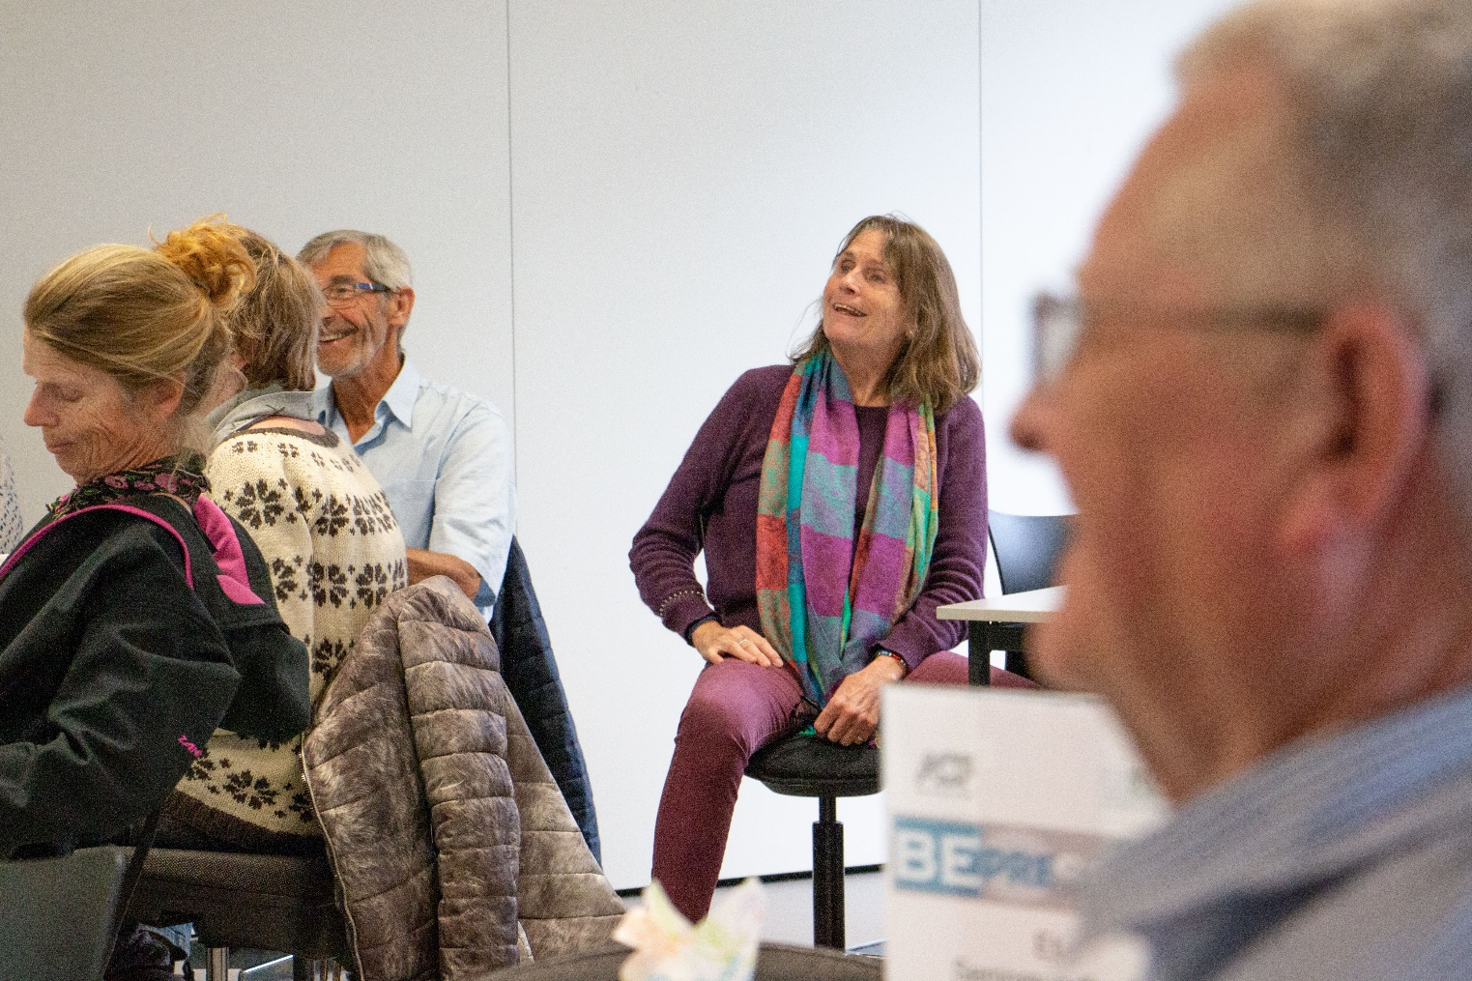



[](http://www.sosuoj.dk/)

|  |  |  |  |  |  |
| --- | --- | --- | --- | --- | --- |
| Nu har du gennemgået et kursus på 16 lektioner inklusiv tid til test.  Har du så lært noget nyt om aldringsprocessen? | | | | | |
| Vær venlig og sæt et kryds ud for hvert modul. | | | | | |
| Nej | Ja – lidt | Ja –  en del. | Ja – meget. | Ja. Jeg er faktisk overrasket over så meget man ved om, hvad det er der gør en forskel senere i alderdommen. | Ingen besvarelse |
| 0 | 1 | 9 | 14 | 18 | 4 |
|  |  |  |  |  |  |
| 0 | 2% | 20% | 30% | 39% | 9% |

* Nogle satte mere end 1 kryds
* Næsten 90% giver en markant positive bedømmelse.

|  |  |  |  |  |  |
| --- | --- | --- | --- | --- | --- |
| Du har nu gennemgået et kursus der har været opbygget af disse 8 Moduler.  Vi vil gerne om du vil vurdere modulerne 1 af gangen i forhold til deres længde. | | | | | |
|  | Tilpas længde | Kunne godt være mere uddybende | Må godt gøres kortere | Ikke besvaret | Total |
| Modul 1  Intro 1 | 32 | 1 | 0 | 2 | 35 |
| 91% | 3% | 0% | 6% |  |
|  |  |  |  |  |  |
| Modul 1  Intro 2 | 31 | 3 | 0 | 1 | 35 |
| 89% | 9% | 0% | 3% |  |
|  |  |  |  |  |  |
| Modul 2  Kondition | 26 | 5 | 1 | 3 | 35 |
| 74,% | 14% | 3% | 9% |  |
|  |  |  |  |  |  |
| Modul 3  Styrke muskelkraft i hænder og arme | 29 | 4 | 1 | 1 | 35 |
| 83% | 11% | 3% | 3% |  |
|  |  |  |  |  |  |
| Modul 4  Styrke muskelkraft i lår og ben | 29 | 3 | 2 | 1 | 35 |
| 83% | 9% | 6 % | 3% |  |
|  |  |  |  |  |  |
| Modul 5  Pas på balance | 29 | 5 | 0 | 1 | 34 |
| 83% | 14 % | 0% | 3% |  |
|  |  |  |  |  |  |
| Modul 6  Blod tryk. | 31 | 3 | 0 | 1 | 35 |
| 89% | 9 % | 0% | 3% |  |
|  |  |  |  |  |  |
| Modul 7  Kost | 29 | 5 | 0 | 1 | 35 |
| 83 % | 14 % | 0% | 3 % |  |

* Næsten 8 ud af 10 har svaret at kursets omfang var godt.

|  |  |  |  |  |
| --- | --- | --- | --- | --- |
| Når du nu er færdig på kurset, har du så en klar opfattelse af, hvad du kan gøre for at vedligeholde eventuelt forbedre følgende fysiske kompetencer.? | | | | |
| Only one X | | | | |
|  | Ja | Delvis | Nej | Ikke besvaret |
| Din kondition | 27 | 6 | 1 | 1 |
| 77% | 17% | 3% | 3% |
|  |  |  |  |  |
| Din balance | 30 | 5 | 0 | 0 |
| 86% | 14 % | 0 |  |
|  |  |  |  |  |
| Styrke i hænger og arme. | 24 | 11 | 0 | 0 |
| 69% | 31% | 0 | 0 |
|  |  |  |  |  |
| Styrke i lår og ben | 26 | 9 | 0 | 0 |
| 74% | 26% | 0 | 0 |

* 97% svarer ja eller delvis ja til, at de har fået en øget forståelse af hvordan man øger disse kompetencer.

|  |  |  |  |  |  |
| --- | --- | --- | --- | --- | --- |
|  | Ja | Usikker | Nej | Har en | Ikke besvaret |
| Når du nu er færdig på kurset, har du så en klar opfattelse af, betydningen af blodtrykket: | 29 | 2 | 2 |  | 2 |
| 83% | 6% | 6% |  | 6% |
|  |  |  |  |  |  |
| Tror du at du vil købe eller ønske dig en blodtryksmåler og tjekke dit blodtryk en gang imellem – eksempelvis et par gang om året. | 21 | 1 | 6 | 3 | 4 |
| 60% | 3% | 17% | 9% | 11% |

* 6 ud af 10, som ikke havde et blodtryksapparat overvejer at købe en.

|  |  |  |  |  |  |
| --- | --- | --- | --- | --- | --- |
|  | Ja | Ja og nej | Nej | Ikke nu | Ikke besvaret |
| Når du nu er færdig på kurset, har du så en klar opfattelse af, hvorfor det kan være vigtigt at holde øje med din BMI, din fedt procent og din hoftemål? | 33 | 1 | 0 | 0 | 1 |
| 94% | 3% | 0 | 0 | 3% |
|  |  |  |  |  |  |
| Er du blevet mere bevidst om kostens betydning i senior livet? | 33 | 0 | 0 | 0 | 2 |
| 94% | 0 | 0 | 0 | 6% |
|  |  |  |  |  |  |
| Tror du at du vil være mere aktiv i forhold til at deltage i fællespisning. | 10 | 3 | 18 | 2 | 2 |
| 29% | 9% | 51% | 6% | 6% |
|  |  |  |  |  |  |
| Tror du at du en gang imellem lige vil tjekke om du får de proteiner du faktisk har brug for. | 26 | 5 | 4 | 0 | 0 |
| 74% | 14% | 11% | 0 | 0 |

* 9 ud af10 svarer at de er blevet mere opmærksomme på BMI og betydningen af at være opmærksom på kosten senere i livet.
* Næsten 3 ud af 4 tilkendegiver at de med jævne mellemrum vil tjekke deres protein indtag.

|  |  |  |  |  |  |
| --- | --- | --- | --- | --- | --- |
| Tror du kurset vil medføre at du bliver mere opmærksom på,  at træne og vedlige dine forskellige fysiske kompetencer | | | | | |
| Only one X | | | | | |
| Nej | Ja – lidt | Ja –  en del. | Ja – meget. | Ja. Jeg tror lige nu, at jeg vil begynde at vedligeholdelsestræne de gennemgåede fysiske kompetencer. | Ja. Jeg tror lige nu, at jeg vil begynde at træne og styrke mine fysiske kompetencer. |
| 1 | 3 | 14 | 9 | 13 | 7 |
| 3% | 9% | 40% | 26% | 37% | 20% |

* 83% svarer at kurset har motiveret dem meget og til at starte på at bevare eller styrke deres fysiske kompetencer.

|  |  |  |  |
| --- | --- | --- | --- |
| Hvis du ikke kommer i gang med at træne – hvad tror du så årsagen af flg vil være. | | | |
| Vær venlig og sæt et kryds ud for hvert modul. | | | |
| At jeg allerede træner | At jeg allerede træner | At jeg allerede træner | At jeg allerede træner |
| 25 | 7 | 0 | 3 |
| 71% | 20% | 0 | 9% |

|  |  |  |  |
| --- | --- | --- | --- |
| Hvis du har ladet dig teste, tror du så at det at du har fået et tal på forskellige fysiske kompetencer og områder, betyder noget for din motivation til at styrke disse tal? | | | |
| Sæt kun et kryds | | | |
| Nej | Det ved jeg faktisk ikke | Ja – det tror jeg. | Det kan jeg allerede mærke at det gør. Jeg vil forbedre nogen af mine tal. |
| 1 | 2 | 29 | 3 |
| 3% | 6% | 83% | 9% |

* 92% tilkendegiver at det at have kontante tal der viser deres status vil motivere dem til at styrke disse tal – styrke deres status.
* Tallet er lidt tankevækkende, eftersom 71% på det spørgsmål der gik forud svarer at de ikke vil starte på fysisk træning, fordi de allerede træner. Det skal nævnes at på trods af at de træner, så blev langt de fleste overraskede over deres nuværende status.

|  |  |  |  |
| --- | --- | --- | --- |
| Har kursets tilrettelæggelse med 4 onsdage/fredage været tilpas | | | |
| Vær venlig og sæt et kryds. | | | |
| Ja til pas | Det må godt have været længere | Lige lidt for langtrukken | Indholdet kunne godt skæres lidt ind. |
| 27 | 6 | 1 | 1 |
| 77% | 17% | 3% | 3% |

|  |  |  |  |
| --- | --- | --- | --- |
| Har kursets tilrettelæggelse med 4 onsdage været tilpas | | | |
| Vær venlig og sæt et kryds. | | | |
| Ja det er fint med 4 formiddage. Det er meget at lytte til. | Jeg havde foretrukket at det var blevet afviklet som 2 sammenhængende dage og så testen | Jeg havde foretrukket at det var blevet afviklet som 2 dage fordelt over 2 uger. | Ikke besvaret |
| 32 | 2 | 0 | 1 |
| 91% | 6% | 0 | 3% |

|  |  |  |
| --- | --- | --- |
| Dette kursus var gratis – men nu hvor du ved hvad den indeholder – hvad ville du så synes det har værdi?  Hvor meget vil du have betalt for den viden du har i dag?  Du må gerne prøve at relatere dit svar til hvad du ellers betaler for kurser med andet indhold. | | |
| Only one X | | |
| 100 kr = 8 kr pr time | 200 kr = 16 kr pr time | 300 kr. = 16 kr pr time |
| 5 | 2 | 5 |
| 14% | 6% | 6% |

|  |  |  |
| --- | --- | --- |
| 400 kr= 16 kr pr time | 500 kr= 16 kr pr time | 600 kr. = 16 kr pr time |
| 10 | 5 | 1 |
| 29% | 14% | 3% |

|  |  |  |
| --- | --- | --- |
| Ikke besvaret |  |  |
| 7 |  |  |
| 20% |  |  |

* Det er tanke vækkende at på trods af den meget positive evaluering af det kursus de har gennemført, er det kun 17% der svarer at de er parate til at betale 500 kr eller mere for den viden der har øget deres motivation til at styrke deres fysiske status. Kun 46 % vil betale 400 kr for denne motivation.
* 400 kr er hvad mange betaler for de creative kurser mange går til.
* Det er tankevækkende at seniorer ikke er parate til at betale mange penge for den vide nog motivation der kan forlænge deres selvstændige og uafhængige livsform senere I livet.
* Prisen på et kursus er noget man skal være særdeles opmærksom på, når man lancere et sådan kursustilbud.

|  |  |  |
| --- | --- | --- |
| Synes du at kurset og forløbet har haft et indhold og en kvalitet, som gør at du vil anbefale dine bekendte at deltage, hvis det bliver genopslået? | | |
| Vær venlig og sæt et kryds. | | |
| Ja | Nej | Det ved jeg ikke |
| 34 | 0 | 1 |
| 97% | 0 | 3% |

* Det synes at kunne fastslåes at indhold og formidling af BEPRESEL senior sundhedskurset, har haft en meget høj kvalitet eftesom 97% tilkendegiver at de vil anbefale den til deres bekendte.

|  |  |  |  |  |
| --- | --- | --- | --- | --- |
| Hvor vil du placer dig I disse indkomst/formue kategorier.? | | | | |
| Vær venlig og sæt et kryds. | | | | |
| Ikke formuende | Jeg tilhører nok middel-niveauet for seniorer | Midt imellem | Jeg tror jeg har en god økonomi i forhold til de fleste | No Answer |
| 4 | 18 | 3 | 9 | 1 |
| 11% | 51% | 9% | 26% | 3% |

* Vi valgte kategorien “ ikke velhavende” for at undgå at bruge ordet “Fattig”.
* Vi mener fordelingstallene viser at vi nåede ud til meget forskellige seniorer, hvad angår deres økonomiske position.

|  |  |  |  |
| --- | --- | --- | --- |
| Uddannelsesbaggrund.  Sidste uddannelsesniveau du har bestået | Bygge tekniker  Ingeniør  Læge sekretær  Biblioteks assistent  2 Elektriker  Regnskab  8 klasse  Handelsskole  Teknisk uddannelse | 2 Merconom  Fysioterapeut  4 Lærer  3 Pædagog | Diplom  Civil Ingeniør  Længere videregående uddannelse  2 University  Kandidat og master  Can pæd Psyk  Cand Scient  Landinspektør |

* Deltagerprofilen spænder fra 8 klasse som den højeste uddannelsesniveau over erhvervsuddannelser til universitetsuddannede på same kursus.

|  |  |  |
| --- | --- | --- |
| Mit sidste arbejde/job før jeg forlod arbejdsmarkedet var? | Kontor  Dagpleje  Bibliotek  2 Bogholder  Lægesekretær  Drejer og svejser  Regnskabsmedarbejder  Tekniker  Kommunikationsmedarbejder  Økonomi/løn  Vejdirektoratet. | 3 Lærer  Pædagog  Gigtsanatorium  Special Pædagog  Krisecenter for voldsramte kvinder  Gymnasielektor  Frivillig Koordinator  Projektleder  Ingeniør |
| Sygeplejeleder  Drift chef  Gruppeleder forskningslaboratorium  Lager chef  Sous chef i dagplejen  Skoleleder | 3 Selvstændig erhvervsdrivende |

* Adspurgt om deres sidste job/arbejdsposition viser en stor diversitet blandt kursets deltagere.